История химии на страницах художественной литературы: от методики поиска к применению в обучении
Ваймугин Л. А.
Студент, 6 курс специалитета
Московский государственный университет имени М.В. Ломоносова,
химический факультет, Москва, Россия
МБОУ лицей “Физико-техническая школа”, Обнинск, Россия
Институт общей и неорганической химии РАН имени Н. С. Курнакова, Москва, Россия
АО НИИ НПО Луч, Подольск, Россия
E-mail: leonvay@rambler.ru
Художественное произведение – объект комплексных исследований. В настоящее время один литературный текст может иметь десятки интерпретаций, разнообразие которых обусловлено многочисленностью научных школ соответствующих гуманитарных дисциплин, отнюдь не ограничивающихся литературоведением [1]. Однако сейчас существует мало работ, посвященных рассмотрению особенностей художественного произведения с позиции химического знания. Чаще всего такие труды представлены педагогическими проектами [2] и школьными исследованиями. Подобные работы, несмотря на отсутствие системного изложения, открывают возможность связывания таких дисциплин как литература и химии в контексте истории (рис.1).
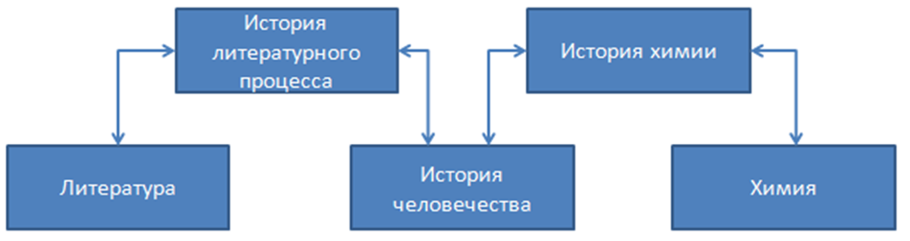
Рис.1. Реализация междисциплинарного контакта школьных дисциплин “Литература” и “Химия”

Междисциплинарные контакты, в свою очередь, интересны для применения в школьном образовании [3], что обосновывается необходимостью совершенствования отработанных и создания инновационных педагогических технологий. В рамках одного факультативного занятия взаимодействие гуманитарной дисциплины (литературы) с естественнонаучной (химией) в контексте времени (истории) позволяет эффективно сочетать образовательную, воспитательную и развивающую функции обучения, что впоследствии можно использовать для привлечения учащихся 9-11 классов к исследовательской деятельности.
В докладе будет продемонстрировано следующее:
- Методика целевого поиска художественных произведений, в текстах которых присутствуют химические термины, понятия или отсылки к ним
- Примеры обнаруженных текстов и их сопоставление с соответствующими отсылками к значимым открытиям в истории химии
- Способы использования обнаруженных текстов в образовательном процессе обучающихся 9-11 классов
Литература
1. Вершинина Н. Л. Введение в литературоведение: учебник для бакалавров / Издательство Юрайт. 2015. 479с.
2. Хасбулатова З. С., Алихаджиева Б. С. Взаимосвязь химии и литературы // Международный журнал экспериментального образования. 2016. №4. С. 466-467.
3. Ибрагимова Т. В. Реализация межпредметных связей с использованием художественной литературы на уроках химии // Известия ДГПУ. Серия «Психолого-педагогические науки». 2011. С. 100-105.

